<https://pmkmobile.com/login.php>

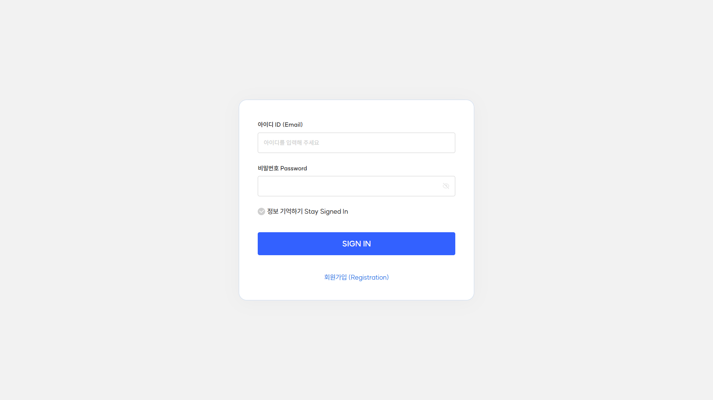

<https://pmkmobile.com/signup.php>

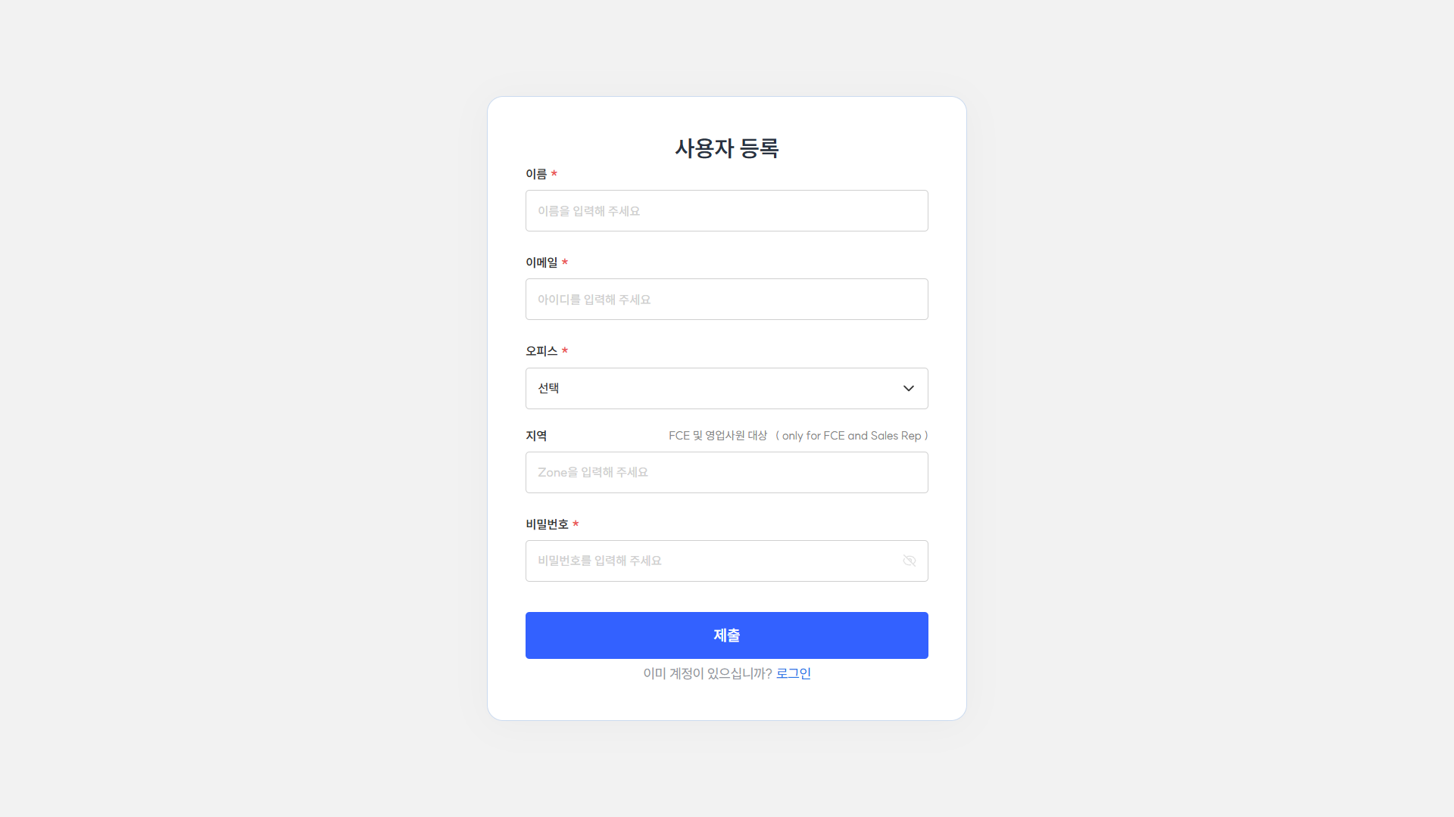

<https://pmkmobile.com/index.php>

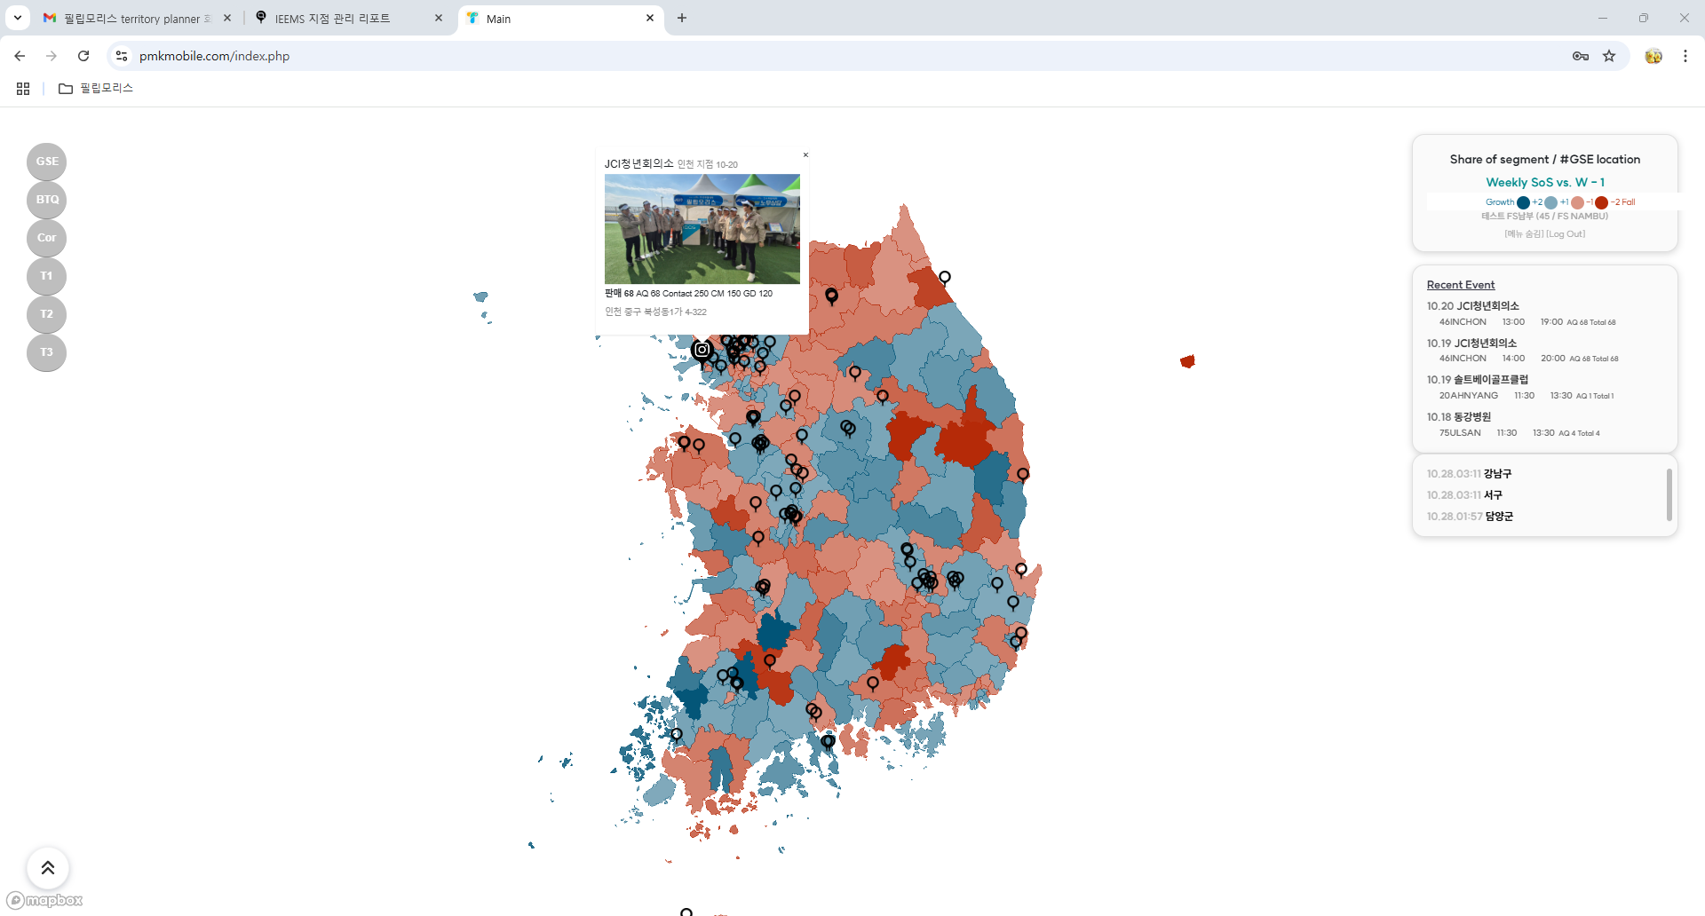

<https://pmkmobile.com/dashboard.php?code=45750>

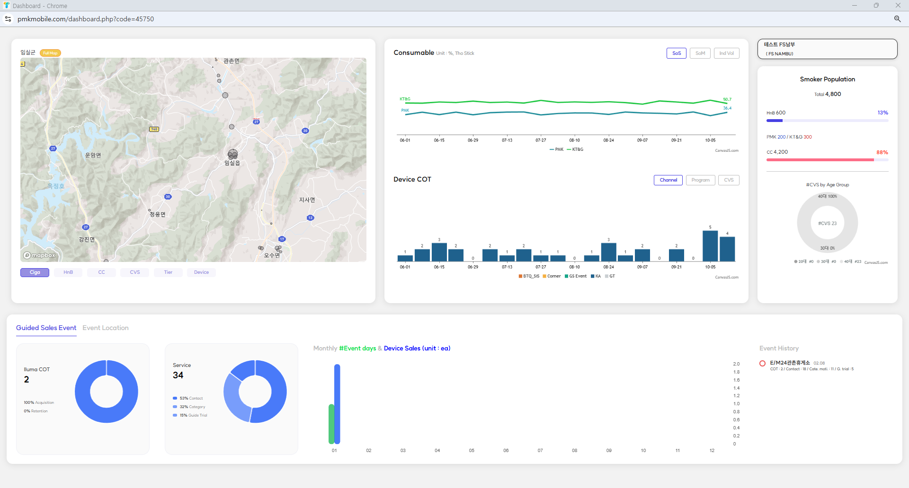

<https://pmkmobile.com/place2.php?page=2&code=45>

- 리스트 클릭 시

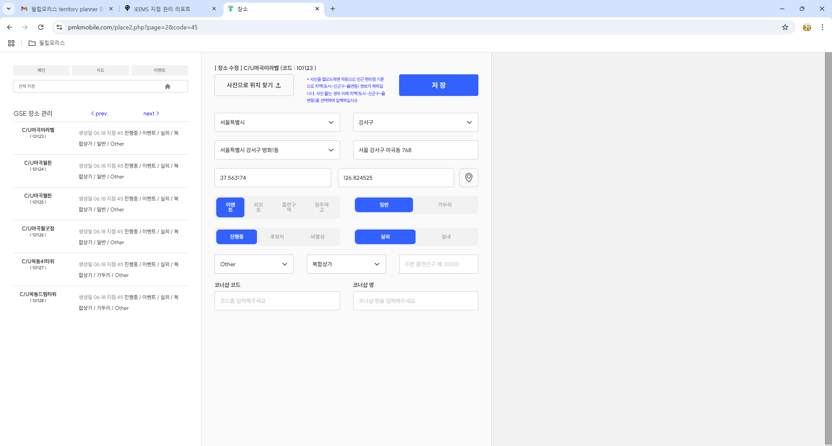

<https://pmkmobile.com/event.php?eid=174692>

- 리스트 클릭 시

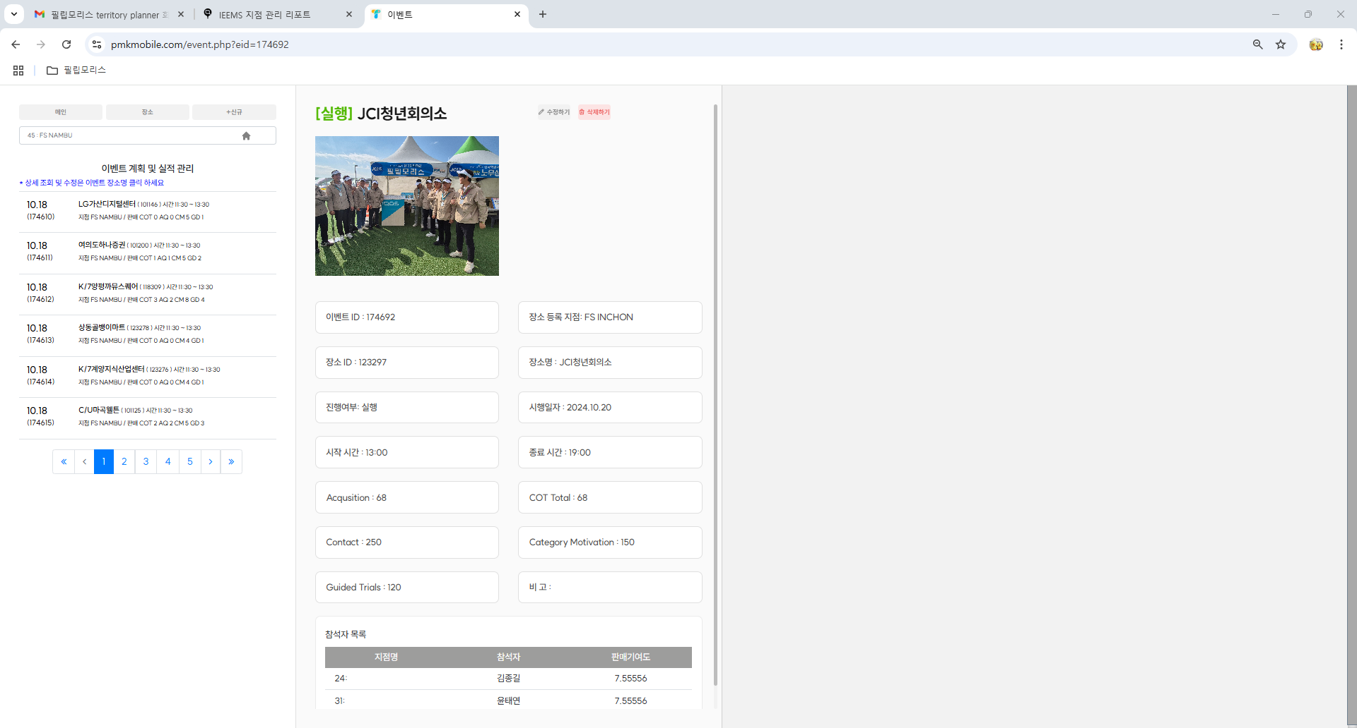

- 수정하기 클릭 시

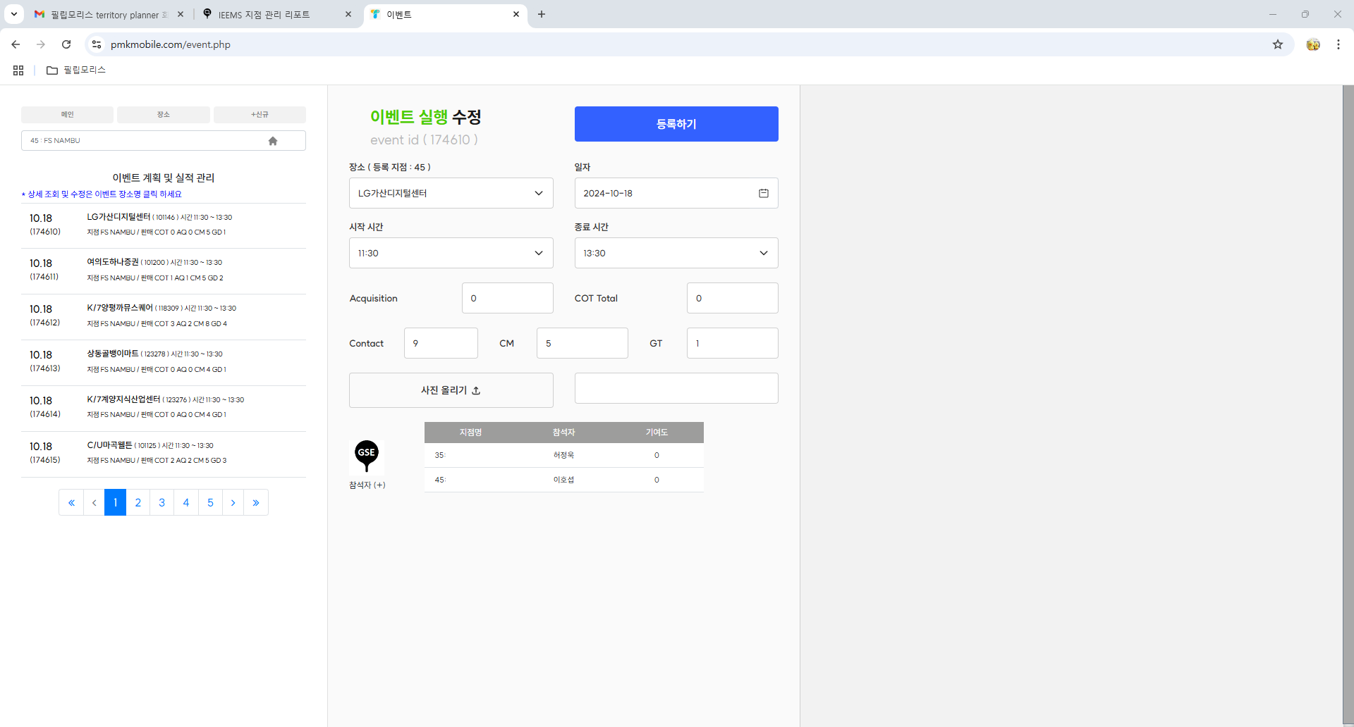

- “+신규” 버튼 클릭 시

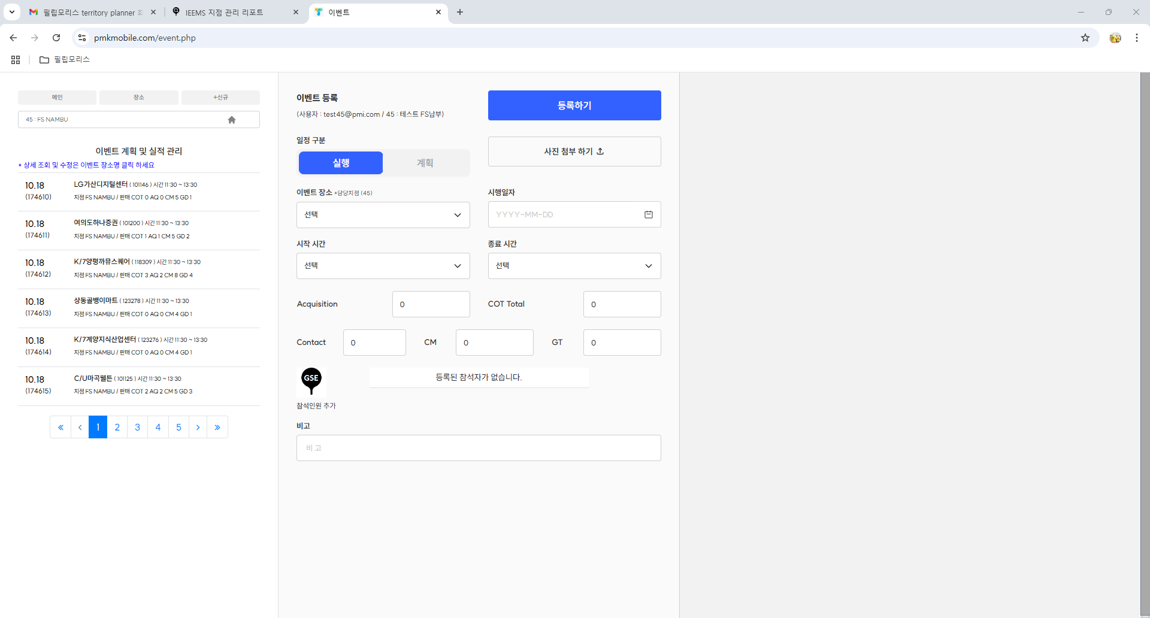

<https://pmkmobile.com/place.php>

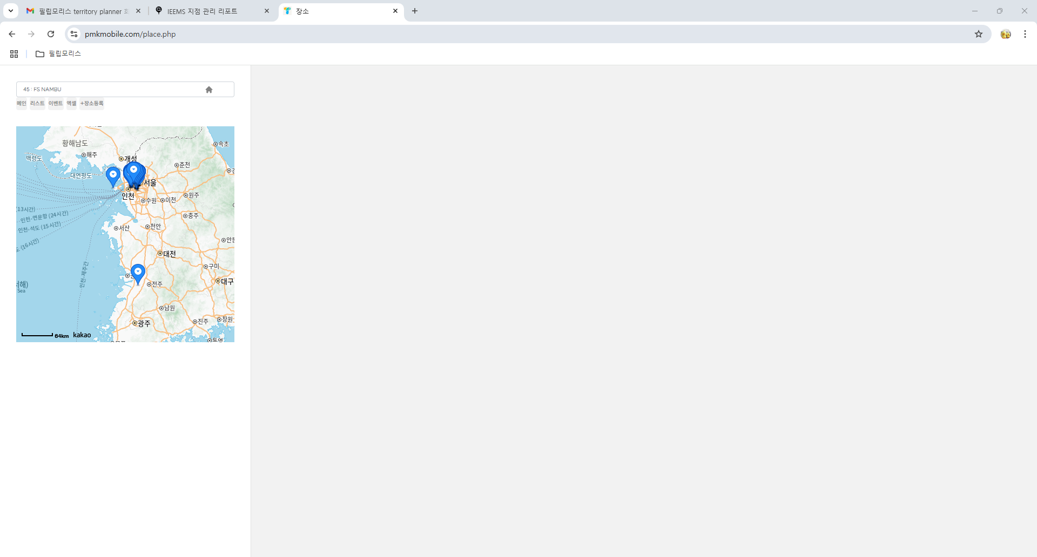

- “+장소등록” 클릭 시

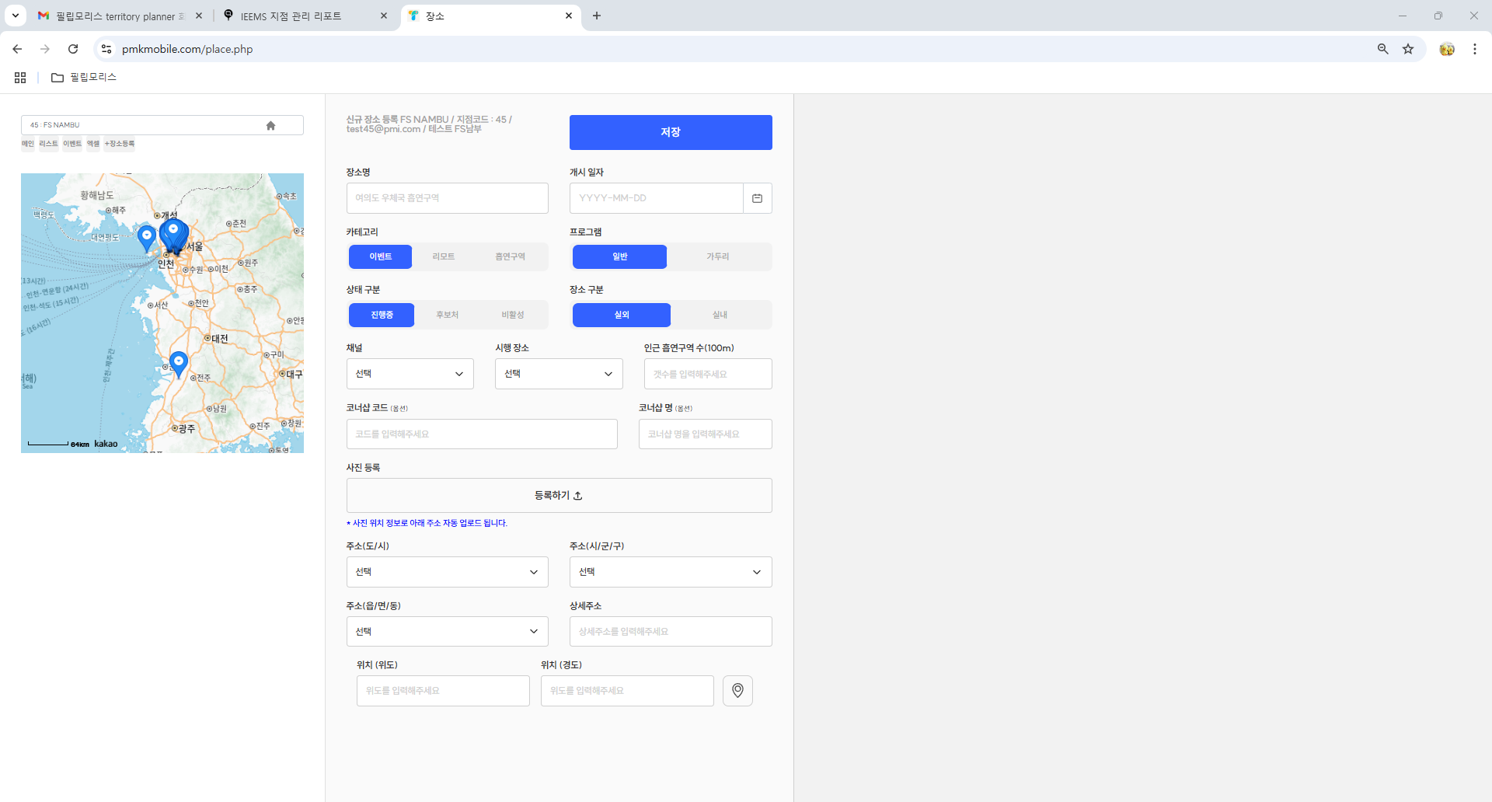

<https://pmkmobile.com/report.php>

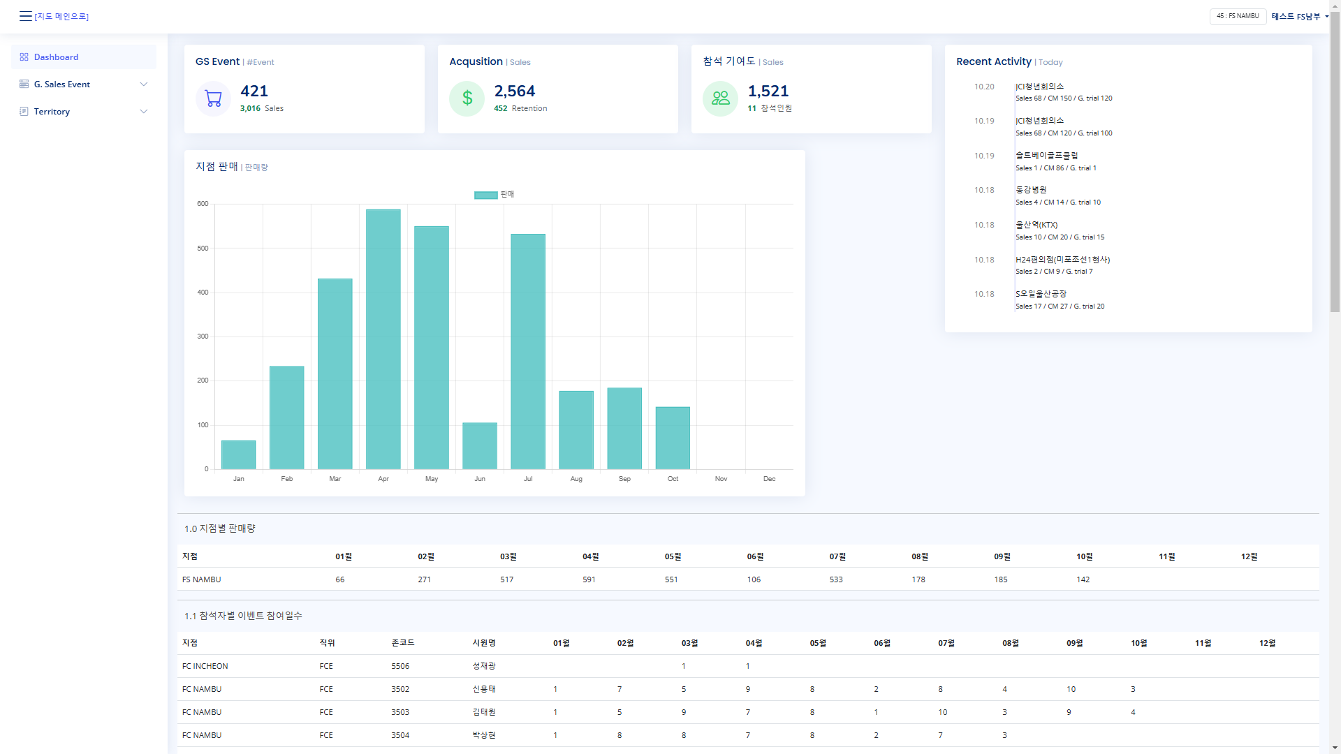

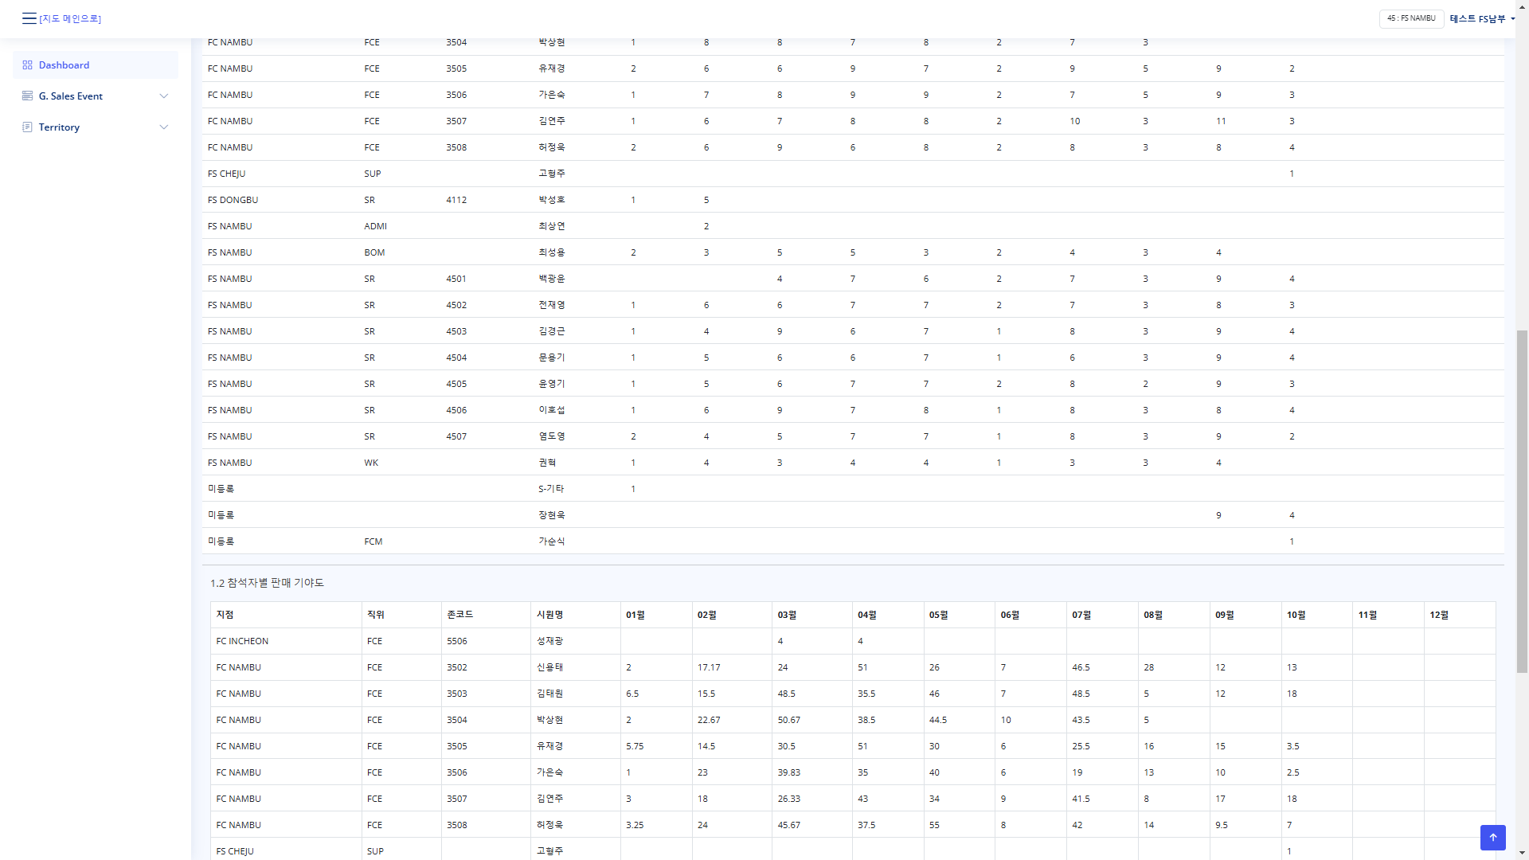

<https://pmkmobile.com/report_06_event_data.php?code=45>

- 이벤트 통합 업로드

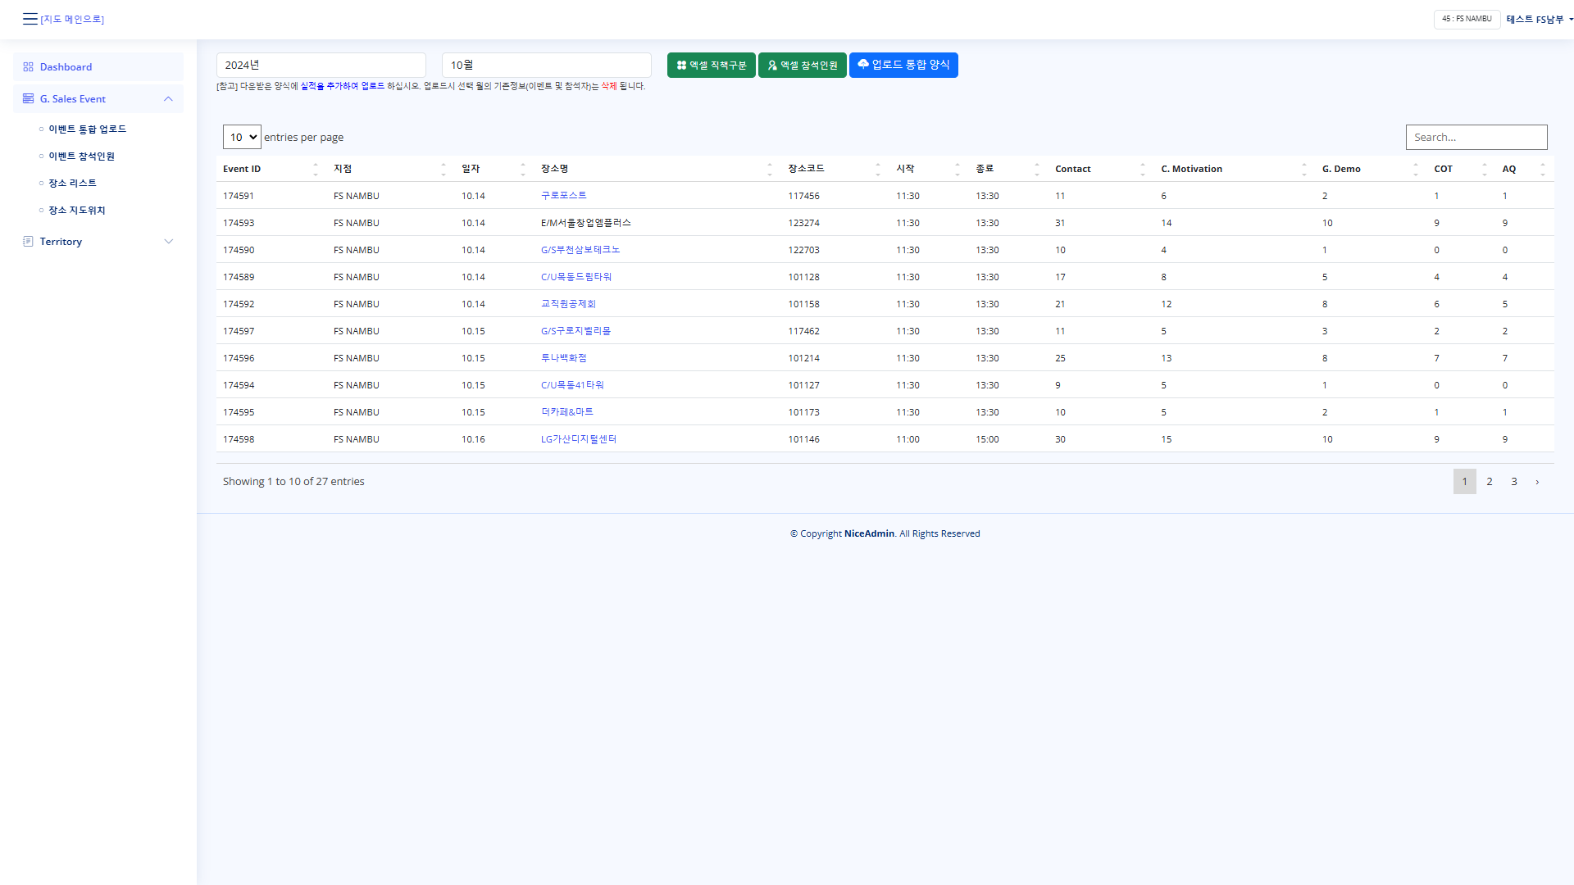

- 업로드 통합 양식 모달

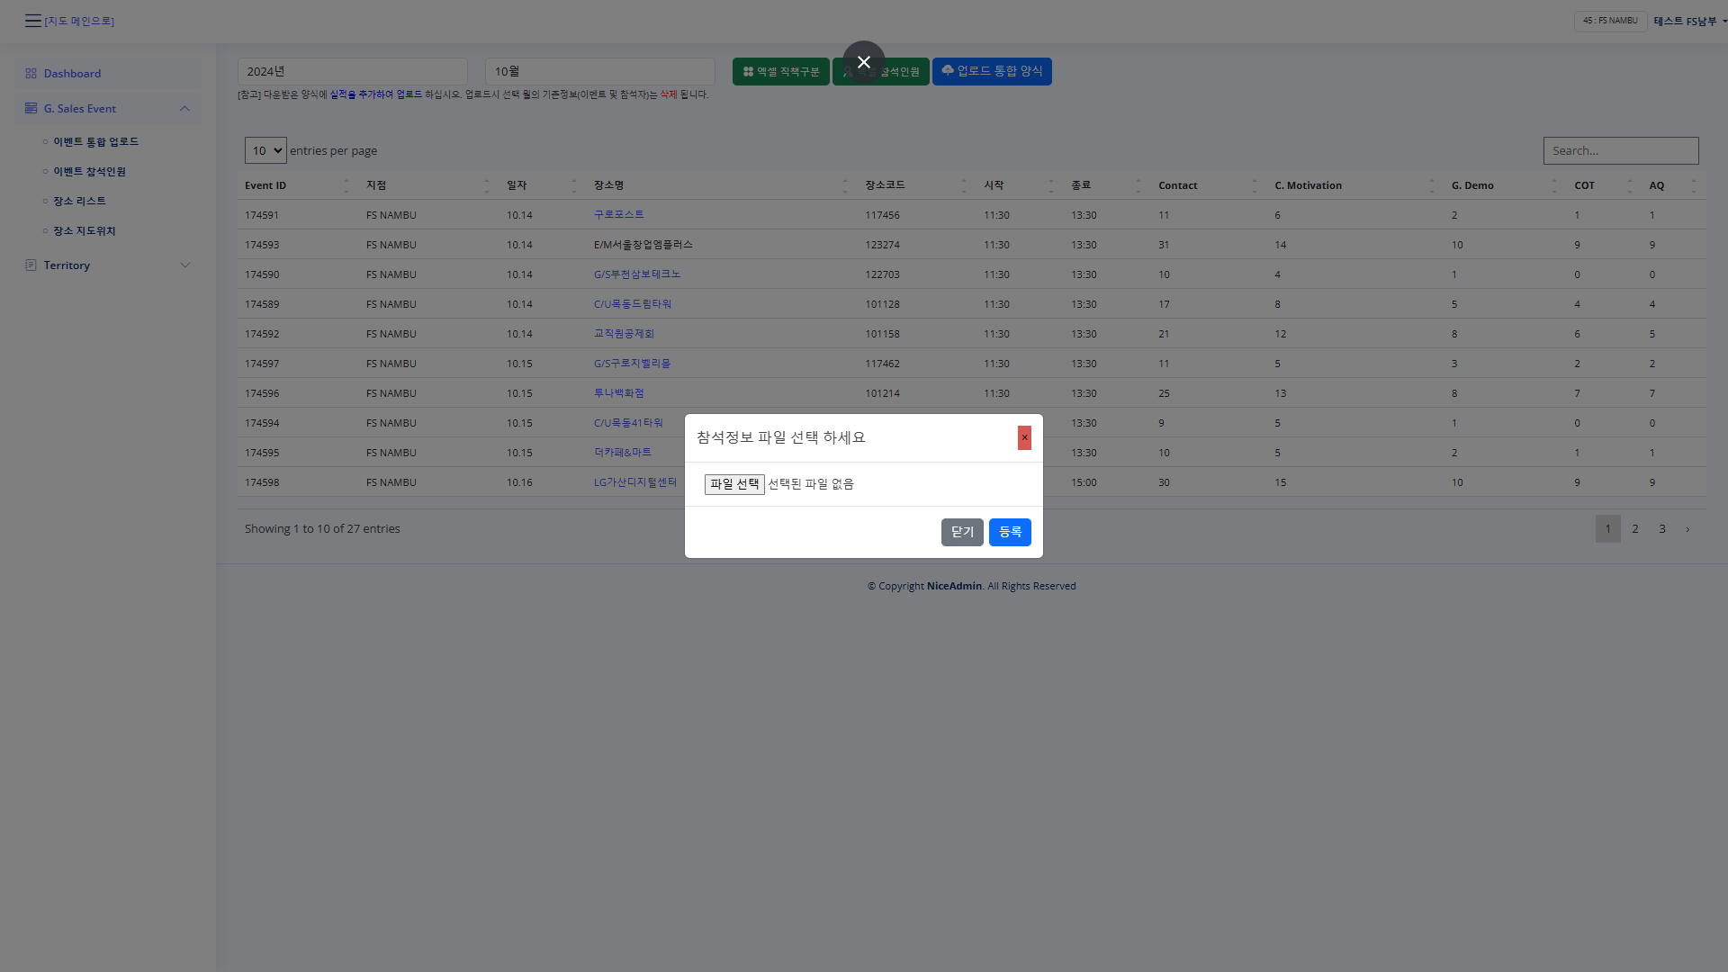

<https://pmkmobile.com/report_04_event_attend.php?code=45>

- 이벤트 참석 인원

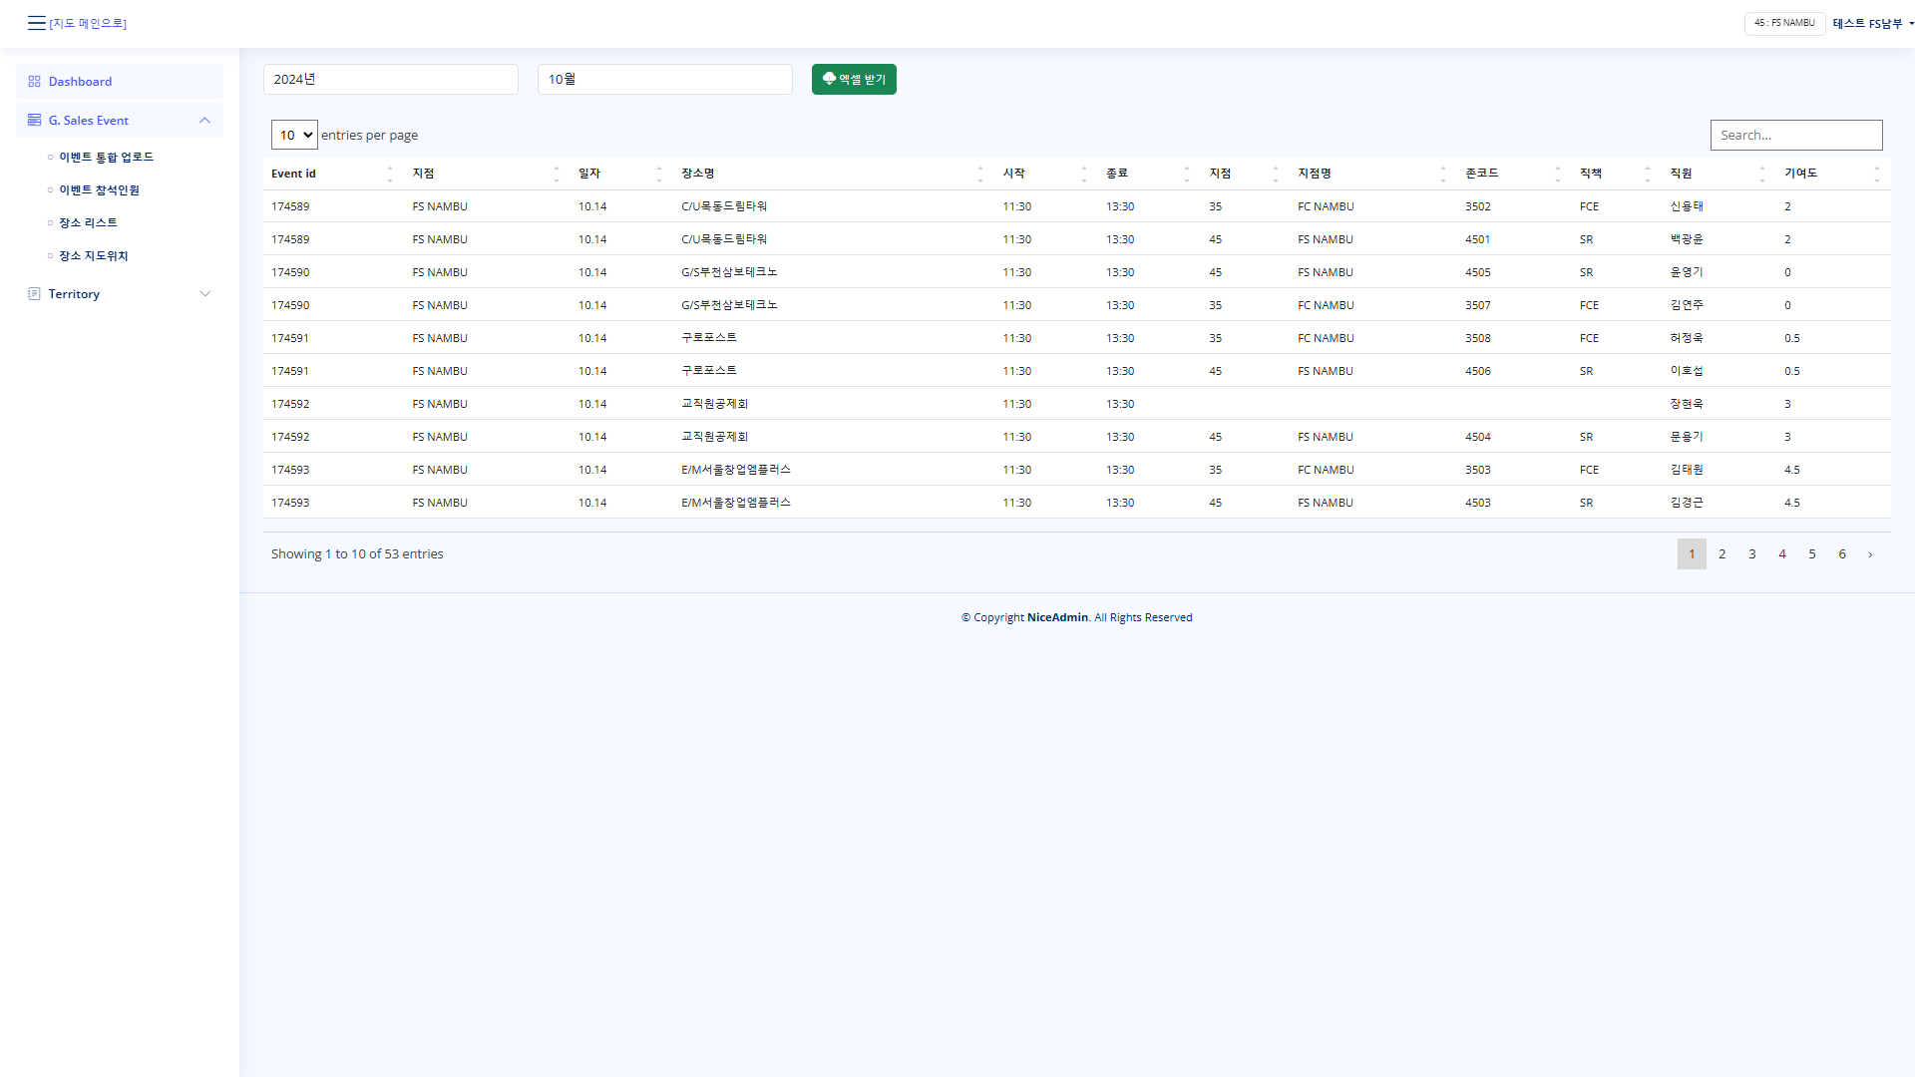

<https://pmkmobile.com/report_01_place_list.php?code=45>   
- 장소 리스트

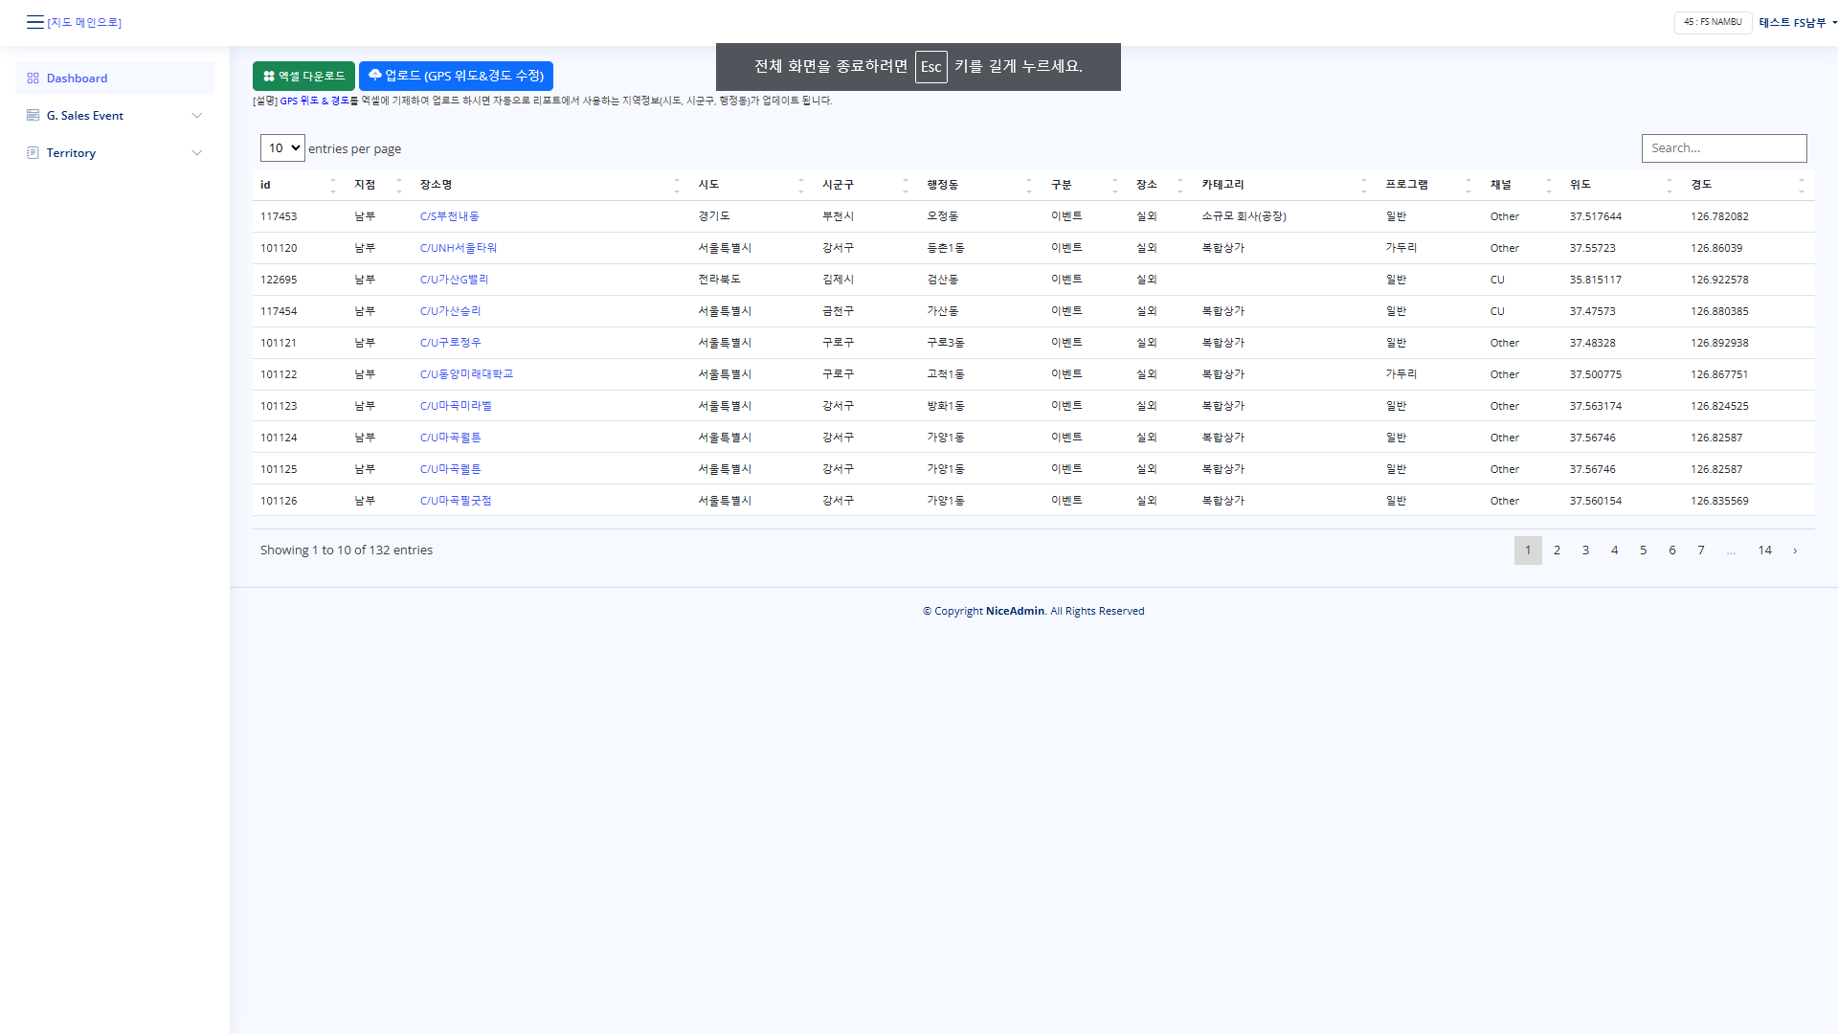

<https://pmkmobile.com/report_02_place_map.php?code=45>

- 장소 지도위치

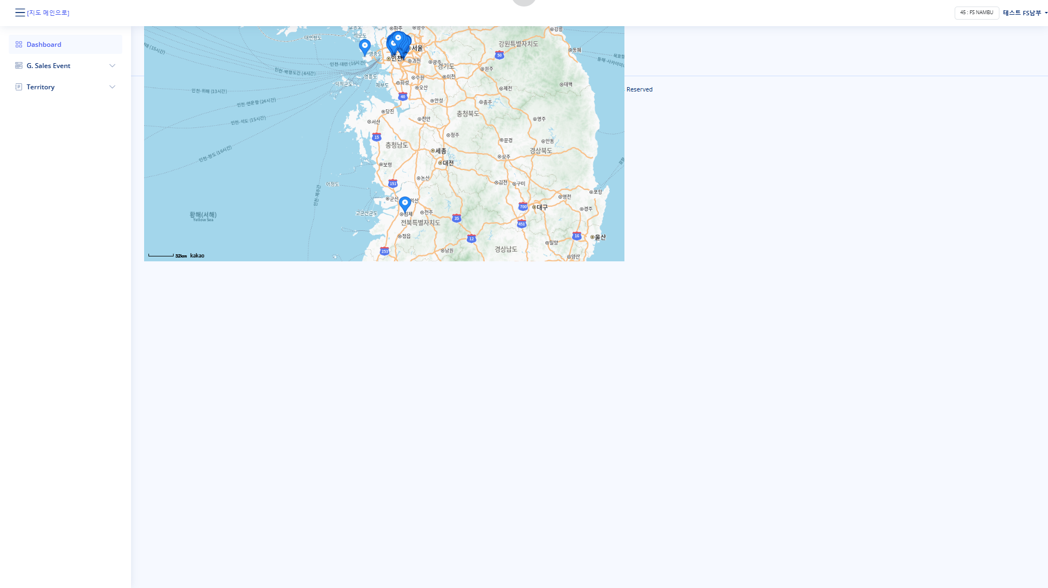

<https://pmkmobile.com/report_11_tera_sgg.php>

시군구 자료

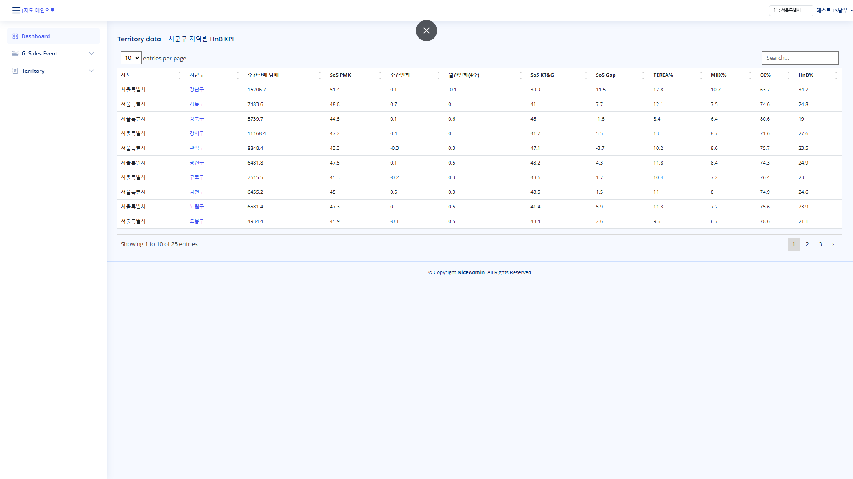

<https://pmkmobile.com/report_12_tera_emd.php>

- 읍면동

